上海交通大学硕士学位论文

硕士学位论文实际题目

|  |  |  |
| --- | --- | --- |
| 硕士研究生 | ： | 张三 |
| 学号 | ： | 117020910000 |
| 导 师 | ： | 李四 教授 |
| 申请学位 | ： | 工学硕士 |
| 学科 | ： | 机械工程 |
| 所 在 单 位 | ： | 机械与动力工程学院 |
| 答 辩 日 期 | ： | 2020年1月 |
| 授予学位单位 | ： | 上海交通大学 |

Dissertation Submitted to Shanghai Jiao Tong University for the Degree of Master

**Thesis Title of Master**

**Degree of Engineering**

|  |  |
| --- | --- |
| Candidate: | San Zhang |
| Student ID: | 117020910000 |
| Supervisor: | Prof. Si Li |
| Academic Degree Applied for: | Master of Engineering |
| Speciality: | Mechanical Engineering |
| Affiliation: | School of Mechanical Engineering |
| Date of Defence: | January, 2020 |
| Degree-Conferring-Institution: | Shanghai Jiao Tong University |

**上海交通大学**

**学位论文原创性声明**

本人郑重声明：所呈交的学位论文《×××》，是本人在导师的指导下，独立进行研究工作所取得的成果。除文中已经注明引用的内容外，本论文不包含任何其他个人或集体已经发表或撰写过的作品成果。对本文的研究做出重要贡献的个人和集体，均已在文中以明确方式标明。本人完全意识到本声明的法律结果由本人承担。

学位论文作者签名：

日期： 年 月 日

**上海交通大学**

**学位论文版权使用授权书**

本学位论文作者完全了解学校有关保留、使用学位论文的规定，同意学校保留并向国家有关部门或机构送交论文的复印件和电子版，允许论文被查阅和借阅。本人授权上海交通大学可以将本学位论文的全部或部分内容编入有关数据库进行检索，可以采用影印、缩印或扫描等复制手段保存和汇编本学位论文。

**保密**□，在 年解密后适用本授权书。

本学位论文属于

**不保密**□。

（请在以上方框内打“**√**”）

学位论文作者签名： 指导教师签名：

日期： 年 月 日 日期： 年 月 日

硕士学位论文实际题目

摘 要

摘要正文。

需要特别注意的是，正文前面的这几个部分，增加页面时页眉可能出现问题（问题的原因似乎是设置页眉奇偶页不同时会对全文的页眉进行更改所致）。看不懂括号内的内容没关系，提交前核对一下手动改一下就好。

关键词：学位论文、论文格式

**Thesis Title of Master**

**Degree of Engineering**

**ABSTRACT**

Shanghai Jiao Tong University (SJTU) is a key university in China. SJTU was founded in 1896. It is one of the oldest universities in China.

Shanghai Jiao Tong University (SJTU) is a key university in China. SJTU was founded in 1896. It is one of the oldest universities in China.

KEY WORDS: power forecast, time series data, machine Learning

目 录

摘 要 I

**ABSTRACT** III

第一章 绪论 1

1.1 基本使用方法 1

1.1.1 图示例 1

1.2 样式说明 1

第二章 一些进阶技巧 3

2.1 如何在正文中实现引用图片、表格编号并自动更新 3

2.1.1 原理 3

2.1.2 实现过程 3

2.2 如何使用国标引用参考文献 4

2.2.1 Endnote 4

2.2.2 Mendeley 5

2.3 小结 5

第三章 表格 6

3.1 表格示例 6

3.2 小结 6

参考文献 7

致 谢 8

攻读学位期间的学术成果 9

图 录

图1-1 内热源沿径向的分布 1

图2-1 交叉引用操作界面 3

图2-2 图的编号可以自动更新 4

图2-3 Endnote寻找指定引用格式的界面 5

图2-4 Mendeley中获取国标下的引用样式 5

表 录

表3-1 六种插值算法的性能对比 6

1. 绪论
   1. 基本使用方法

正文开始，正文中如出现English和123使用的是Times New Roman格式。

为了让目录、题录、表录出现在导航栏，将其大纲级别设置为了一级，由此导致了目录更新时会把这几个带上。暂时还没找到解决这个问题的办法。我每次都是手动删除。。。

* + 1. 图示例

正文，画图。

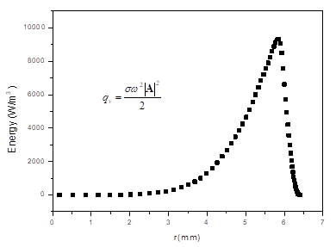

* + - 1. 内热源沿径向的分布
         1. Energy distribution along radial

（学校要求英文图标题后面要加一个空行，我也不知道是为什么，可能是我理解错了吧。但是还是设置了英文标题回车下来自动变成空行样式，需要写正文就再指定一下正文格式吧）

* 1. 样式说明

在制作好的样式列表里面，除了“一二三级标题”以及“论文”正文外，还有“图题”、“表题”、“Fig”、“Table”、“空行”等格式来帮助大家统一管理样式，有“灵活格式”、“灵活标题”来帮助大家灵活管理样式。

章节最后面是分页符（章节之间不建议使用分节，更不建议使用空行来把下一章的标题给强行推倒下一页上，插入分页的命令在“插入”-“分页”），其他大部分地方用的都是分节符。

正文的页眉页脚是会根据章节变的。前面也提过这个问题，这个页眉和页脚当涉及到奇偶页变化设置更改时经常会出现莫名奇妙的错误，即便是其他节的更改。每次出现错误我也不知道该怎么做，每次都是从前往后再设置一遍，如果你知道怎么做，一定要告诉我！

1. 一些进阶技巧
   1. 如何在正文中实现引用图片、表格编号并自动更新

由于我们使用了样式来定义图表标题，借助word交叉引用功能可以实现引用图标的编号，并且“自动更新”。

* + 1. 原理

这部分可以不看。这个功能基于word超级强大的域功能。我们所看到的所有可以自动更新的内容都是域。想要研究更多，大家可以自行百度搜索一下关于域的概念和使用。

* + 1. 实现过程

找到交叉引用，依次点击“引用”-“交叉引用”（不同版本word位置可能稍有区别），在“引用类型”中选择“编号项”，在“引用内容”中选择“段落编号”，在“引用哪一个编号项”中找到想要引用的图片，比如我们这里引用下面这张图：图2-2。（光标放在左边“图2-2”上面会变灰，就说明这是一个域）

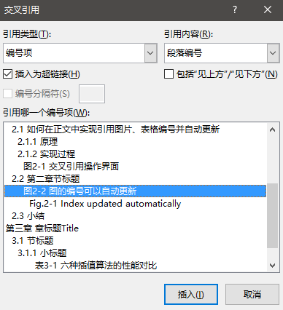

* + - 1. 交叉引用操作界面
         1. Jiao cha yin yong cao zuo jie mian

特别需要注意的是，当你更该图表时，交叉引用产生的对象并不会即使更新，需要我们手动发出指令:

* 更新单个域，可以把鼠标放在想要更新的地方，右键更新域即可，这一步的快捷方式是F9；
* 当然，如果需要更新的地方比较多，比如在要完成论文时，想要确保没有错误，可以先按Ctrl+A全选，然后按F9；或者，选择打印预览，word默认打印预览文件时会更新所有的域。

需要特别特别注意的是：全局更新域，记得回去检查一下你的目录是否出现了不想要的内容（限于作者姿势水平，这个bug暂时还没解决。。。）



* + - 1. 图的编号可以自动更新
         1. Index updated automatically

参考资料：[更新域](https://support.office.com/zh-cn/article/%e6%9b%b4%e6%96%b0%e5%9f%9f-7339a049-cb0d-4d5a-8679-97c20c643d4e?ui=zh-CN&rs=zh-CN&ad=CN)

特别感谢：郑同学找到的实现本功能的方法

* 1. 如何使用国标引用参考文献

学校要求参考文献的引用标准是GB/T7714-2005（《文后参考文献著录规则》）版本，在常见的文献引用软件诸如Endnote，Mendeley（我的最爱）中并没有现成的对应引用格式选项，但是前人已经帮我们制作好了对应的文件，我们可以直接使用。

* + 1. Endnote

1. 到[官网](http://endnote.com/downloads/styles)上根据关键词GB找到*Chinese Standard GB/T7714 (numeric)*并下载,
2. 把相应的文件放到Endnote安装目录中Styles文件夹内
3. 到Endnote中找到引用样式的下拉框，找到Select Another Style…

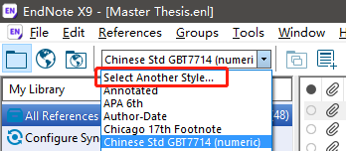

* + - 1. Endnote寻找指定引用格式的界面
         1. Where to search for a specific citation style in Endnote

1. 在搜索框里搜索即可

参考资料：[EndNote X7如何在论文中嵌入中文定格式要求的参考文献](https://blog.csdn.net/u012052268/article/details/79214714)

* + 1. Mendeley

可以通过在样式库中搜索获取GB/T 7714-2005版本的引用格式，具体操作为 View- Citation Style - More Styles ... - Get More Styles - <输入GB> - Install即可。

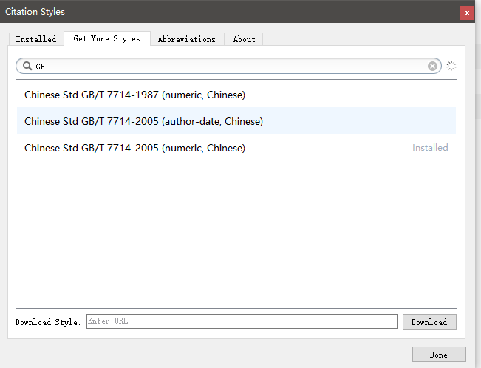

* + - 1. Mendeley中获取国标下的引用样式
         1. Fig.2-3 Where to search for a specific citation style in Mendeley

参考资料：[mendeley引入并修改GB/T 7714-2005中文标准参考文献 ，解决人名全部大写问题](https://blog.csdn.net/sdulmy/article/details/95616719)

* 1. 小结

小结。

1. 表格
   1. 表格示例

表格的名称也是有对应的中英文格式的，这里修改后到表格索引更新一下会看到最新的表格列表。

六种插值算法的性能对比

Performance comparison of six algorithms

|  |  |  |  |  |  |  |
| --- | --- | --- | --- | --- | --- | --- |
|  | BL | BC | SS | ED | EO | CD |
| *PSNR* /dB | 22.97 | 23.13 | 18.07 | 27.79 | 29.28 | 30.78 |
| *SSIM* | 0.86 | 0.87 | 0.74 | 0.94 | 0.95 | 0.96 |
| Time /S | 0.094 | 0.188 | 0.2 | 18.828 | 0.712 | 0.303 |

* 1. 小结

注意加小结。

参考文献

建议使用第三方软件（如Mendeley、Endnote）生成。

致 谢

感谢SJTU。

攻读学位期间的学术成果

**版权说明**

本模板基于[上海交通大学学位论文格式要求文件](http://me.sjtu.edu.cn/YanJS/upload/LWGS.doc)制作，参考了[安泰学院制作的论文模板](http://www.acem.sjtu.edu.cn/master/download/20139.html)。欢迎个人使用和分享，请勿商用。使用过程中如有问题、建议和反馈，欢迎发邮件至zhangzhanluo@sjtu.edu.cn交流。

制作人: ZZL001

2019年11月26日于iDesignLab